Roteiro de atividade prática

Nome: Turma: .

Título da atividade: Desempenho da CNN MobileNet

Objetivos
Reconhecer o conceito de transfer learning.

Passo a passo

- Passo 1: conheçam o Dataset Imagenet.
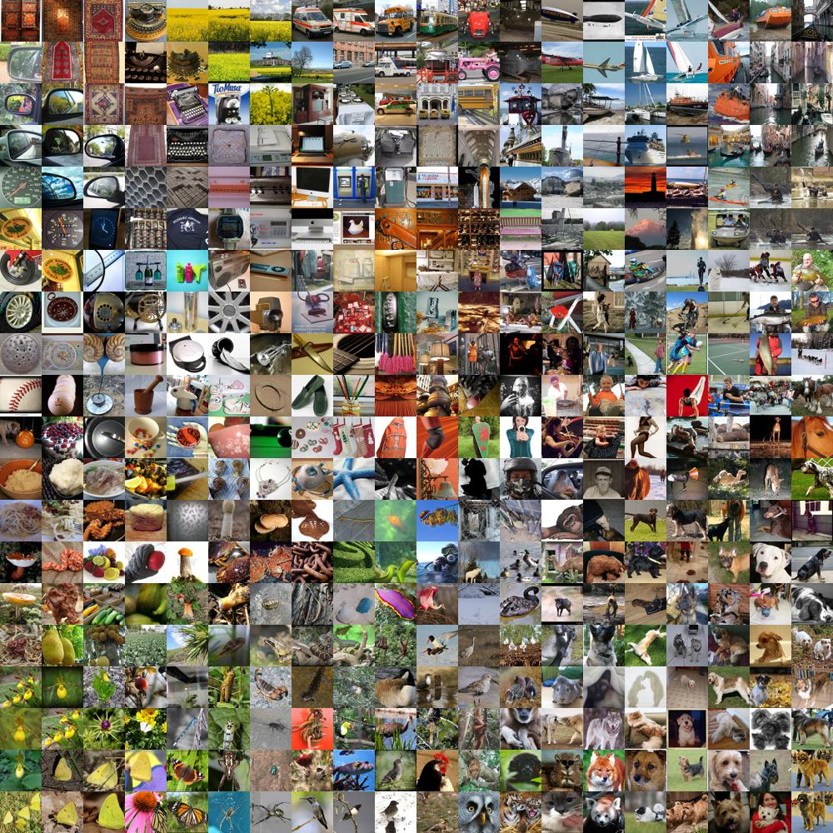

Reprodução - STANFORD UNIVERSITY, [s.d.]. Disponível em: https://cs.stanford.edu/people/karpathy/cnnembed/. Acesso em: 11 dez. 2024.

Link para fazer o download: https://www.image-net.org/download.php. Acesso em: 23 jan. 2025.

- Passo 2: executem o notebook [DADOS]ANO2C4B2S10A1.ipynb.
- Passo 3: analisem os resultados e respondam às questões em seguida.

Tarefa
Analisem o uso de uma CNN treinada utilizando o Dataset Imagenet para um caso específico de classificação de gatos e cachorros.

- Em seguida, confiram as perguntas que estão ao final do notebook [DADOS]ANO2C4B2S10A1.ipynb.

